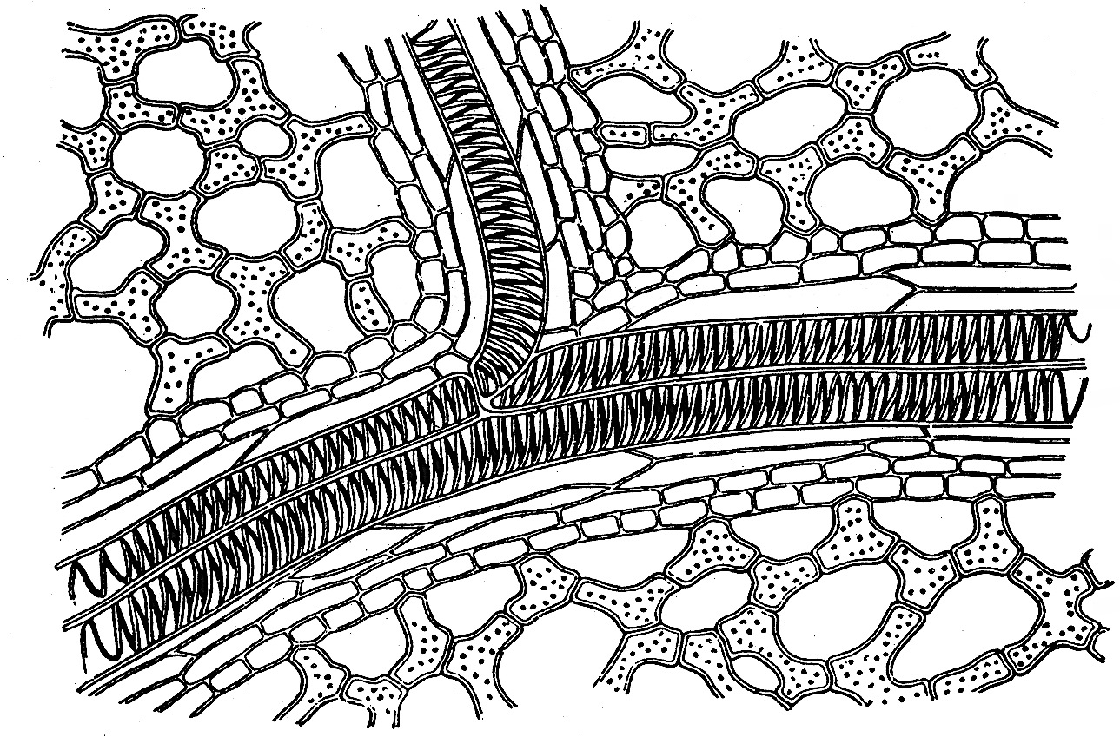*La présence des schémas muets ci-dessous, n’implique pas qu’ils doivent être tous utilisés !*

*Les schémas peuvent être complétés en couleur numériquement ou imprimé puis complétés à la main.*

Schéma 1 (ci-contre) - Observation microscopique de coupes longitudinales des vaisseaux transporteurs de la sève brute et de la sève élaborée sur une courgette

Schéma 2 - Schémas permettant une représentation schématique comparée de la disposition des faisceaux conducteurs en coupe transversale.

**Situation des faisceaux conducteurs sur une coupe transversale de**

|  |  |  |
| --- | --- | --- |
| **Racine** | **Tige** | **Feuille (nervure principale)** |
|  |  |  |

|  |  |
| --- | --- |
| Schéma 3 - Représentation schématique de la disposition des faisceaux conducteurs dans la longueur de la plante. | Schéma 4 - Évolution simplifiée des vaisseaux de la sève brute (xylème) à gauche et des vaisseaux de la sève élaborée (phloème) à droite. |
|  | Le xylème est constitué de cellules très allongées, mortes dont la membrane intermédiaire à disparue pour former un tube. Les parois cellulosiques épaissies par des dépôts de lignine assurent le soutien des parois.  Les dépôts de lignine (colorée par le vert d’iode) permettent également au xylème d’assurer un rôle de soutien.  Le phloème est formé de cellules longues vivantes sans noyau dont les parois intermédiaires possèdent des pores nommés « cribles »    Différents types d’épaississements peuvent être distingués sur les parois des vaisseaux du xylème (un schéma est disponible sur le site SVT à la rubrique TP.159). |

Schéma 4 - Le schéma bilan des échanges et transport dans une plante verte terrestre.

*Schéma distribué en classe à compléter soigneusement en couleur suite aux séances de TP. 8 et 9.*